S1.3 | Compétence | Comparer et commenter les évolutions des objets en articulant différents points de vue : fonctionnel, structurel, environnemental, technique, scientifique, social, historique, économique
Connaissance |  | La famille et la lignée des objets et systèmes techniques
Pour répondre à nos besoins, nous créons et faisons évoluer les objets techniques dans le temps.

- Ces objets peuvent être regroupés en familles d’objets et en lignées.
Une famille d’objets représente les objets qui ont la même fonction d’usage.

La famille des téléviseurs Fonction d’usage : permettre de visualiser des vidéos de chez soi.

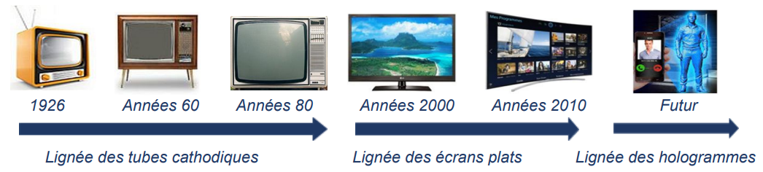

Une lignée d’objets montre dans un ordre chronologique, du plus ancien au plus récent, les objets d’une même famille qui fonctionnent avec le même principe technique.
Un principe technique définit de quelle manière fonctionne l’objet technique. On se demande quel phénomène scientifique est utilisé ou quelle technique.

- Pour construire une famille et une lignée d’objets techniques, on suit la méthode suivante :
1. On regroupe les objets en familles (qui ont la même fonction d’usage).
2. On regroupe les objets en lignées : on repère le principe technique, on classe la même lignée d’objets chronologiquement, on ajoute des informations (nom, date d’apparition, principe technique utilisé…).
La famille des baladeurs. Fonction d’usage : permettre d’écouter de la musique en se déplaçant. Pour construire une lignée, on repère le principe technique, ici le mode de stockage :
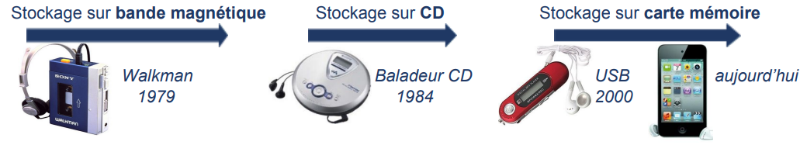
Pour répondre à nos besoins, les objets évoluent sans cesse.
On regroupe les objets en familles : une famille d’objets représente les objets qui ont la même fonction d’usage.
Puis on les regroupe en lignées : une lignée d’objets montre dans un ordre chronologique, du plus ancien au plus récent, les objets d’une même famille qui fonctionnent sur le même principe technique.
Sources : académie de Bordeaux

